TRABAJO PRÁCTICO 8

Introducción a la teoría de la Información y Compresión de datos

Organización de Datos  
Facultad de Ingeniería  
Universidad Nacional de Mar del Plata

Carlos Andrés Efstratiadis

# 1) Calcule el árbol de Huffman para el siguiente texto: A ANA LE AGRADAN LAS MANZANAS

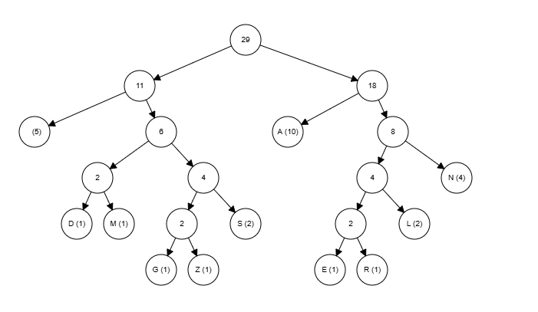

# Armar el diccionario y las frecuencias a partir del árbol de Huffman para la fuente de datos dada.

|  |  |  |
| --- | --- | --- |
| **Símbolo** | **Frecuencia** | **Código** |
| (espacio) | 5/29 | 00 |
| D | 1/29 | 0100 |
| M | 1/29 | 0101 |
| G | 1/29 | 01100 |
| Z | 1/29 | 01101 |
| S | 2/29 | 0111 |
| A | 10/29 | 10 |
| E | 1/29 | 11000 |
| R | 1/29 | 11001 |
| L | 2/29 | 1101 |
| N | 4/29 | 111 |

# 2) ¿Cómo quedarían los siguientes textos luego de aplicar compresión RLE?

# a) AAAAAAABBBBBBBBGAABDDDDDSHHH

7A8BGAAB5DS3H

# b) wwwiiiihhhHhhhhqqqwwqq

3w4i3hH4h3qwwqq

# c) ++*¿¿¿¿????(($$$$$$$$%%+

++*4¿4?((8$%%+